1-2 移动商务市场定位
知识目标：
掌握移动电子商务产品定位的步骤
能力目标：
能对产品和服务开展移动商务进行定位
情境导入
网易严选的定位
网易严选：
ODM（原始设计制造商）模式生活类电商
通过去掉高昂品牌溢价、挤掉广告公关成本、剔除中间环、摒弃传统销售模式，使价格回归理性，从而为用户提供物超所值的品质生活产品。
“严选，是为了让你不用选。”
“好的生活，没那么贵”
秉承一贯的严谨态度，从源头全程严格把控商品生产环节，帮消费者甄选到最优质的商品纵向定价系统：所有商品售价遵循 “成本价 + 增值税 + 邮费”规则。
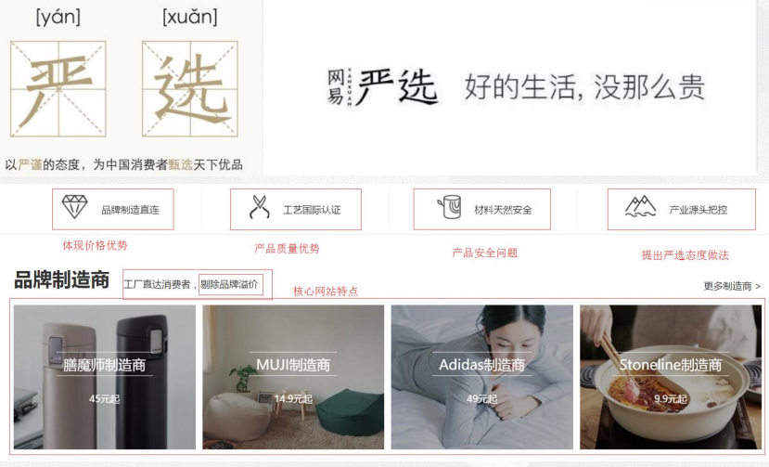

情境分析
网易严选的定位（确定提供什么样的产品和服务）？
用户的需求是什么？
以折扣价/低价买到好品质的品牌产品
用户需求的解决方案是什么？
从品牌制造商直接进货，摒弃价格中的品牌溢价、广告成本
如何创造价值？
价值提炼：帮消费者甄选到最优质的商品；
技能学习
一、产品及服务定位的价值
品牌定位
在谈产品定位之前有必要了解一下品牌定位。所谓品牌定位就是指企业的产品及其品牌，基于顾客的生理和心理需求，寻找其独特的个性和良好的形象，从而凝固于消费者心目中，占据一个有价值的位置。品牌定位是针对产品品牌的，其核心是要打造品牌价值。品牌定位的载体是产品，其承诺最终通过产品兑现，因此必然已经包含产品定位于其中。
产品定位
产品定位是在产品设计之初或在产品市场推广的过程中，通过广告宣传或其他营销手段使得本产品在消费者心中确立一个具体的形象的过程，简而言之就是给消费者选择产品时制造一个决策捷径。
对产品定位的计划和实施以市场定位为基础，受市场定位指导，但比市场定位更深入人心。具体地说，就是要在目标客户的心目中为产品创造一定的特色，赋予一定的形象，以适应顾客一定的需要和偏好。
二、产品定位遵循的基本原则
产品定位必须遵循两项基本原则，即适应性原则和竞争性原则。
适应性原则包括两个方面，一是产品定位要适应消费者的需求，投其所好，给其所需，以树立产品形象，促进购买行为发生；二是产品定位要适应企业自身的人、财、物等资源配置的条件，以保质保量、及时顺达地到达市场位置。
竞争性原则，也可以称之为差异性原则。产品定位不能一相情愿，还必须结合市场上同行业竞争对手的情况（诸如竞争对手的数量，各自的实力及其产品的不同市场位置等）来确定，避免定位雷同，以减少竞争中的风险，促进产品销售。例如，B企业的产品是为较高收入的消费者服务的，A企业产品则定位于为较低收入者服务；B企业的产品某一属性突出，A企业的产品则定位于别的某一属性上，形成产品差异化的特质等。“人无我有，人有我优，人优我廉，人廉我转”正是这种竞争性原则运用的具体体现。
可见，产品定位基本上取决于四个方面：产品、企业、消费者和竞争者，即产品的特性，企业的创新意识，消费者的需求偏爱，竞争对手产品的市场位置，四者协调得当，就能正确地确定产品地位。
三、产品定位步骤
步骤(一)：分析本公司与竞争者的产品。分析本身及竞争者所销售的产品，是定位的良好起点。
步骤(二)：找出差异性。比较自己产品和竞争产品，对产品目标市场正面及负面的差异性，这些差异性必须详细列出适合所销售产品之营销组合关键因素。 有时候，表面上看来是负面效果的差异性，也许会变成正面效果。
步骤(三)：列出主要目标市场,才能很好地进行产品定位。
步骤(四)：指出主要目标市场的特征。目标市场的欲望、需求等特征一一写出简单扼要的。
步骤(五)：与目标市场的需求。接着就是把产品的特征和目标市场的需求与欲望结合在一起。有时候，营销人员必须在产品和目标市场特征之间，画上许多条线，以发觉消费者尚有哪些最重要的需求/欲望，未被公司产品或竞争者的产品所满足。
四、目标群体分析----用户画像
用户画像又称用户角色，作为一种勾画目标用户、联系用户诉求与设计方向的有效工具，用户画像在各领域得到了广泛的应用。我们在实际操作的过程中往往会以最为浅显和贴近生活的话语将用户的属性、行为与期待联结起来。作为实际用户的虚拟代表，用户画像所形成的用户角色并不是脱离产品和市场之外所构建出来的，形成的用户角色需要有代表性能代表产品的主要受众和目标群体。
用户画像可以使产品的服务对象更加聚焦，更加的专注。在行业里，我们经常看到这样一种现象：做一个产品，期望目标用户能涵盖所有人，男人女人、老人小孩、专家小白、文青屌丝...... 通常这样的产品会走向消亡，因为每一个产品都是为特定目标群的共同标准而服务的，当目标群的基数越大，这个标准就越低。换言之， 如果这个产品是适合每一个人的，那么其实它是为最低的标准服务的，这样的产品要么毫无特色，要么过于简陋。
纵览成功的产品案例，他们服务的目标用户通常都非常清晰，特征明显，体现在产品上就是专注、极致，能解决核心问题。比如苹果的产品，一直都为有态度、追求品质、特立独行的人群服务，赢得了很好的用户口碑及市场份额。又比如豆瓣，专注文艺事业十多年，只为文艺青年服务，用户粘性非常高，文艺青年在这里能找到知音，找到归宿。所以，给特定群体提供专注的服务，远比给广泛人群提供低标准的服务更接近成功。 其次，用户画像可以在一定程度上避免产品设计人员草率的代表用户。代替用户发声是在产品设计中常出现的现象，产品设计人员经常不自觉的认为用户的期望跟他们是一致的，并且还总打着“为用户服务”的旗号。这样的后果往往是：我们精心设计的服务，用户并不买账，甚至觉得很糟糕。
Google Buzz在问世之前，曾做过近两万人的用户测试，可这些人都是Google自家的员工，测试中他们对于Buzz的很多功能都表示肯定，使用起来也非常流畅。但当产品真正推出之后，却意外收到海量来自实际用户的抱怨。所以，我们需要正确的使用用户画像，小心的找准自己的立足点和发力方向，真切的从用户角度出发，剖析核心诉求，筛除产品设计团队自以为是、并扣以“用户”的伪需求。
最后，用户画像还可以提高决策效率。在现在的产品设计流程中，各个环节的参与者非常多，分歧总是不可避免，决策效率无疑影响着项目的进度。而用户画像是来自于对目标用户的研究，当所有参与产品的人都基于一致的用户进行讨论和决策，就很容易约束各方能保持在同一个大方向上，提高决策的效率。
技能提升
用户画像初步构建
查找同程旅游相关材料，分析同程旅游的目标市场，搭建同程旅游境内游用户画像包含的基本结构。
实训要求：
① 对同程旅游有基本的了解；
② 从不同角度细分目标市场，给出具体的角度，比如：地域、年龄层、经济水平等等；
③ 呈现境内游用户的用户画像基本结构，列出用户画像需要重点考量的方面。
实训平台：
同程旅游 APP
百度：www.baidu.com
实训步骤：
① 对同程旅游 APP 有基本了解，具体的产品有大致了解。
② 细分市场，列出细分标准，如：地域、性别等等。
③ 仔细阅读《同程旅游 APP 简介》，提炼同程的优势之处。
④ 根据以上步骤的结果，列出五项在境内游用户画像分析中需要重点关注的维度，完成下面的表格。（举例较为简单，仅供参考。）

用户画像维度 | 选取原因
例：维度一：用户出行时间 | 确定旺季时间段，扩大宣传，开展活动。
维度一：
维度二：
维度三：
任务3 移动商务载体选择
知识目标：
掌握移动电子商务提供的主要载体
能力目标：
掌握选择移动电子商务载体的能力
情境导入
小明是一家食品公司的策划专员，如今有越来越多的人用手机上网，人们只要轻点手机就能了解到自己关心的信息，小明看到移动电子商务的前景，决心将公司产品与移动电子商务结合，可是小明并不了解移动电子商务，因此小明决定先从移动电子商务基础知识学习开始。要进行移动电子商务，第一步就是选择合适的商务载体。
情境分析
常见移动电子商务载体有哪些？小明应该为公司选择哪种移动电子商务载体呢？
技能学习
可供选择载体
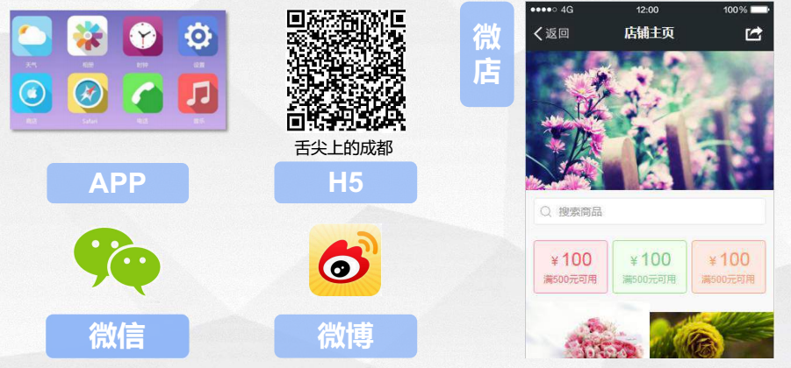

一、选择合适载体
1.进行有效推广
选择有效的途径、有效 产品和服务的增值的载体、有效的平台。
2.实现增值
实现效率最大化，增强自身竞争力。
3，实现效率最大化
最少的时间、最精准的投入，实现最大的收益 。
4.增强自身竞争力
通过有效推广，树立品牌形象，从同类产品中脱颖而出。
- 载体选择维度
考量维度1：产品和服务的特点
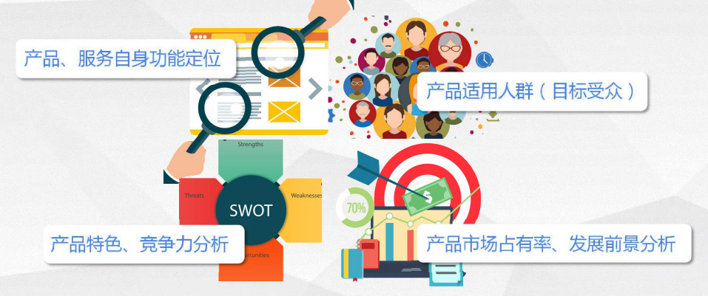

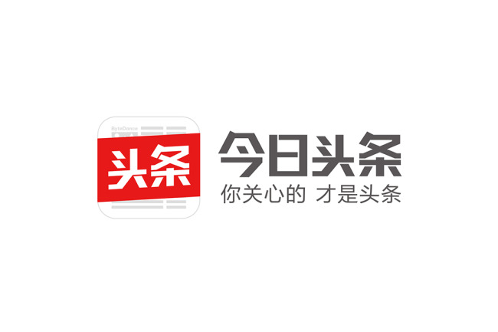

聚合类新闻客户端
20到40岁，关注新闻，商务人士、学生等等。
内容丰富，精准推送。
新闻类客户端排名靠前，发展前景好。
考量维度2：客户群体特征
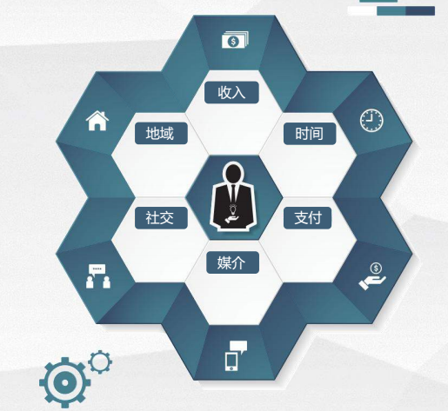

需考虑因素
客户群体特点是什么?
群体媒介接触习惯是什么?
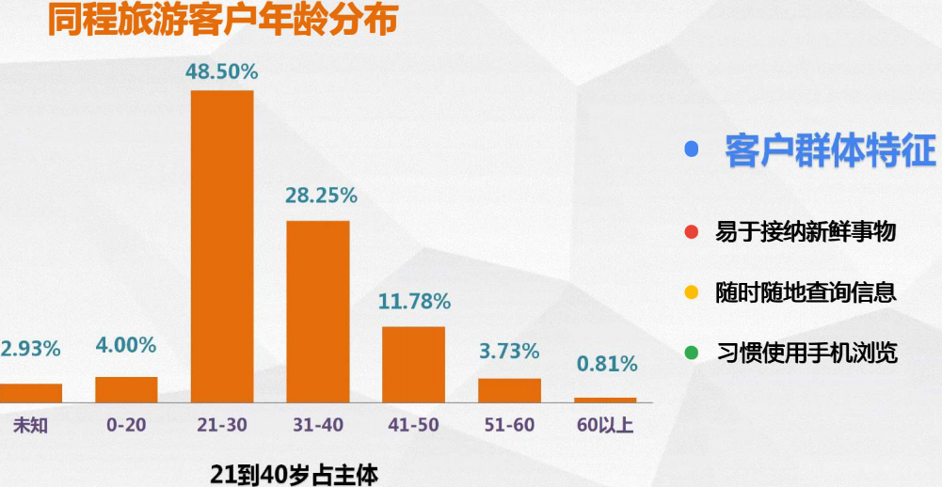
考量维度3：推广目标诉求
获取用户关注
增强粉丝黏性
扩大市场规模
提高产品交易量
案例：小米手机推广目标
新品发布 产品宣传 市场占有率
活动宣传 市场调研 达成交易
考量维度4：效果反馈周期
产品新品宣传
活动介绍推广
限时抢购促销
三、载体对比分析
 | 优势 | 劣势
公众号 | 传播性强、接受群体不设限 | 效果递减、进入的步骤多
 | 精准聚焦、功能全面适合满足所有创新； | 开发成本高，维护成本高；
APP | 用户使用习惯成熟，用户粘性好。 | 开发周期较长
 | 用户可进行广泛浏览；
M站 | 开发技术简单，开发周期短、成本低 | 能力弱、体验差
微店 | 购物方便快捷、适合小型卖家 | 可承品类较少、用户不固定
 | 页面展现灵活多变、制作相对简单；
H5 |  | 复用率低
 | 易于形成二次传播

技能提升
根据所学内容，在线上对各种载体进行体验，对产品载体有直观感受和认知，在此基础上概括和分析各种载体的特点。完成产品载体的分析报告。
实训要求：
① 整体要求：对各种产品载体有直观认知；
② 分析、总结每种载体的特质；
③ 合理选择产品载体。
实训步骤：
① 明确需要体验的载体有哪些
② 通过线上各个平台去体验每一种产品载体
③ 分析载体的特征以及适用的场景
④ 整理分析结果，完成报告。

